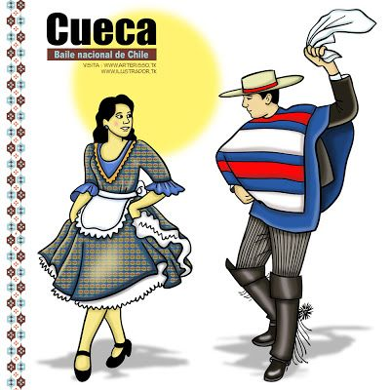
Colegio República Argentina
O’Carrol # 850- Fono 72- 2230332
Rancagua

ASIGNATURA: EDUCACION FISICA Y SALUD.
CORREO .jovankamatas@colegio-republicaargentina.cl. CURSOS: 7 BASICOS.
INTRODUCCION : BIENVENIDAS ESTUDIANTES:

Esperando que se encuentren bien y cuidándote del CORONAVIRUS seguiremos trabajando en este hermoso proceso de enseñanza aprendizaje a distancia con mucho ANIMO Y ENTUSIASMO y también ahora ¡¡¡¡¡¡ONLINE ¡!!!!!! Los días viernes.

POR LO TANTO VAMOS A RECORDAR: Al realizar una rutina de movimientos:
Tener tu botella de agua a mano para tu hidratación.
Realizar un calentamiento para evitar lesiones musculares.
Realizar hábitos de higiene después de la rutina.

DEBEN SIEMPRE ASIGNAR UN TIEMPO DE 30 MINUTOS para realizar LAS GUIAS DE ACTIVIDADES dada por la profesora.

LAS GUIAS COMPLEMENTARIAS puedes copiarlas en tu cuaderno de educación física para su posterior revisión y además servirán para una EVALUACION SUMATIVA cuando volvamos a clases presenciales.

Te recuerdo también que después de cada guía de actividades adjunto un link video para que puedas aclarar tus dudas. y así practicar los movimientos al ritmo de la música., ahora también en forma¡¡¡¡¡¡¡ ONLINE!!!!!!!!!!!!!

Continuando entonces con nuestra UNIDAD LAS DANZAS FOLCLORICAS seguiremos aprendiendo de nuevas danzas nacionales como lo es la CUECA nuestro baile nacional.
Objetivo de Aprendizaje: Aplicar, combinar y ajustar las habilidades motrices de locomoción, manipulación y estabilidad a través de la cueca nuestro baile nacional.

Contenido: Danzas folclóricas.
Indicador de logro: Demuestran control y ritmo a través de una danza folclórica nacional.
SEMANA: 25 al 29 de Mayo.

